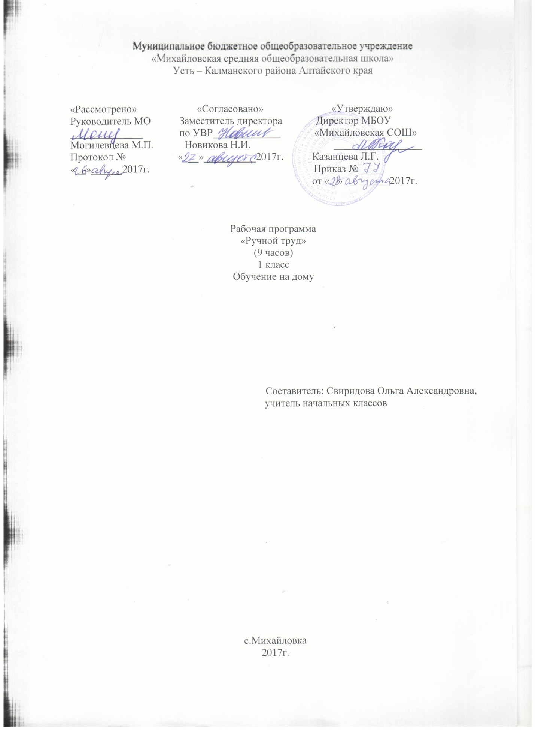

Муниципальное бюджетное общеобразовательное учреждение
«Михайловская средняя общеобразовательная школа»
Усть – Калманского района Алтайского края

«Рассмотрено» «Согласовано» «Утверждаю»
Руководитель МО Заместитель директора Директор МБОУ
______________ по УВР_____________ «Михайловская СОШ»
Могилевцева М.П. Новикова Н.И. _________________
Протокол № «___»__________2017г. Казанцева Л.Г.
«__»______2017г. Приказ №_____
от « »_________2017г.

Рабочая программа
«Ручной труд»
(9 часов)
1 класс
Обучение на дому

Составитель: Свиридова Ольга Александровна,
учитель начальных классов

с.Михайловка
2017г.

Пояснительная записка.
Рабочая программа по учебному предмету «Ручной труд» составлена на основании Программы специальных (коррекционных) образовательных учреждений VIII вида под редакцией Воронковой В.В. Подготовительный. 1-4 классы - М.:«Просвещение», 2015год.
Рабочая программа по труду конкретизирует содержание предметных тем, даёт распределение учебных часов по темам и предполагает собственный подход в структурировании учебного материала, определяет последовательность изучения этого материала, а также пути формирования системы знаний, умений, навыков. В течение года возможно изменение в количестве часов в зависимости от усвоения темы обучающимся. С учетом местных условий учебный план трудового обучения у обучающегося на дому включает 3 блока: работа с бумагой и картоном; с природным материалом; с пластическими материалами (пластилин).
Цель: формирование умений выполнять практические задания по ручному труду в доступной для ученика форме.
Задачи:
- сформировать умения выполнять практические задания по ручному труду в доступной для ученицы форме;
- воспитыватьть положительные качества личности: настойчивость, аккуратность;
- корректировать мышление и внимание.
Наряду с этими задачами на занятиях по труду реализуются и другие: развитие мелкой ручной моторики, умение сравнивать поделки с образцом, находить и исправлять свои ошибки и т.п.
Коррекционная работа выражается в формировании умений:
- ориентироваться в задании (анализировать объект, условия работы);
- предварительно планировать ход работы над изделием (устанавливать логическую последовательность изготовления поделки, определять приемы работы и инструменты, нужные для их выполнения).
Однако решению указанных задач препятствуют такая особенность ребенка, как слабая словесная регуляция деятельности, недоразвитие мелкой моторики рук, недостаточная сформированность умственных действий, необходимых для совершения трудового процесса. Поэтому эффективное усвоение учебного материала по труду возможно лишь при решении учителем специфических задач, вытекающих из особенностей психофизического развития учащихся и определяющих коррекционную направленность трудового обучения.

Базовые учебные действия, формируемые у младших школьников, обеспечивают, с одной стороны, успешное начало школьного обучения и осознанное отношение к обучению, с другой ― составляют основу формирования в старших классах более сложных действий, которые содействуют дальнейшему становлению ученика как субъекта осознанной активной учебной деятельности на доступном для него уровне.
1. Личностные учебные действия обеспечивают готовность ребенка к принятию новой роли ученика, понимание им на доступном уровне ролевых функций и включение в процесс обучения на основе интереса к его содержанию и организации.
2. Коммуникативные учебные действия обеспечивают способность вступать в коммуникацию с взрослыми и сверстниками в процессе обучения.
3. Регулятивные учебные действия обеспечивают успешную работу на любом уроке и любом этапе обучения. Благодаря им создаются условия для формирования и реализации начальных логических операций.
4. Познавательные учебные действия представлены комплексом начальных логических операций, которые необходимы для усвоения и использования знаний и умений в различных условиях, составляют основу для дальнейшего формирования логического мышления школьников.
Умение использовать все группы действий в различных образовательных ситуациях является показателем их сформированности.
Характеристика базовых учебных действий
Личностные учебные действия
Личностные учебные действия ― осознание себя как ученика, заинтересованного посещением школы, обучением, занятиями, как члена семьи, одноклассника, друга; способность к осмыслению социального окружения, своего места в нем, принятие соответствующих возрасту ценностей и социальных ролей;положительное отношение к окружающей действительности, готовность к организации взаимодействия с ней и эстетическому ее восприятию; целостный, социально ориентированный взгляд на мир в единстве его природной и социальной частей; самостоятельность в выполнении учебных заданий, поручений, договоренностей; понимание личной ответственности за свои поступки на основе представлений об этических нормах и правилах поведения в современном обществе; готовность к безопасному и бережному поведению в природе и обществе.
Коммуникативные учебные действия
Коммуникативные учебные действия включают следующие умения:
вступать в контакт и работать в коллективе (учитель−ученик, ученик–ученик, ученик–класс, учитель−класс);
использовать принятые ритуалы социального взаимодействия с одноклассниками и учителем;
обращаться за помощью и принимать помощь;
слушать и понимать инструкцию к учебному заданию в разных видах деятельности и быту;
сотрудничать с взрослыми и сверстниками в разных социальных ситуациях; доброжелательно относиться, сопереживать, конструктивно взаимодействовать с людьми;
договариваться и изменять свое поведение в соответствии с объективным мнением большинства в конфликтных или иных ситуациях взаимодействия с окружающими.
Регулятивные учебные действия:
Регулятивные учебные действия включают следующие умения:
адекватно соблюдать ритуалы школьного поведения (поднимать руку, вставать и выходить из-за парты и т. д.);
принимать цели и произвольно включаться в деятельность, следовать предложенному плану и работать в общем темпе;
активно участвовать в деятельности, контролировать и оценивать свои действия и действия одноклассников;
соотносить свои действия и их результаты с заданными образцами, принимать оценку деятельности, оценивать ее с учетом предложенных критериев, корректировать свою деятельность с учетом выявленных недочетов.
Познавательные учебные действия:
К познавательным учебным действиям относятся следующие умения:
выделять некоторые существенные, общие и отличительные свойства хорошо знакомых предметов;
устанавливать видо-родовые отношения предметов;
делать простейшие обобщения, сравнивать, классифицировать на наглядном материале;
пользоваться знаками, символами, предметами-заместителями;
читать; писать; выполнять арифметические действия;
наблюдать под руководством взрослого за предметами и явлениями окружающей действительности;
работать с несложной по содержанию и структуре информацией (понимать изображение, текст, устное высказывание, элементарное схематическое изображение, таблицу, предъявленных на бумажных и электронных и других носителях).

Содержание курса
Работа с глиной и пластилином
Элементарные знания о глине и пластилине (свойства материалов, цвет, форма). Глина ― строительный материал. Применение глины для изготовления посуды. Применение глины для скульптуры. Пластилин ― материал ручного труда. Организация рабочего места при выполнении лепных работ. Как правильно обращаться с пластилином. Инструменты для работы с пластилином. Лепка из глины и пластилина разными способами: конструктивным, пластическим, комбинированным. Приемы работы: «разминание», «отщипывание кусочков пластилина», «размазывание по картону» (аппликация из пластилина), «раскатывание столбиками» (аппликация из пластилина), «скатывание шара», «раскатывание шара до овальной формы», «вытягивание одного конца столбика», «сплющивание», «пришипывание», «примазывание» (объемные изделия). Лепка из пластилина геометрических тел (брусок, цилиндр, конус, шар). Лепка из пластилина, изделий имеющих прямоугольную, цилиндрическую, конусообразную и шарообразную форму.
Работа с природными материалами
Элементарные понятия о природных материалах (где используют, где находят, виды природных материалов). Историко-культурологические сведения (в какие игрушки из природных материалов играли дети в старину). Заготовка природных материалов. Инструменты, используемые с природными материалами (шило, ножницы) и правила работы с ними. Организация рабочего места работе с природными материалами. Способы соединения деталей (пластилин, острые палочки). Работа с засушенными листьями (аппликация, объемные изделия). Работа с еловыми шишками. Работа с тростниковой травой. Изготовление игрушек из желудей. Изготовление игрушек из скорлупы ореха (аппликация, объемные изделия).
Работа с бумагой
Элементарные сведения о бумаге (изделия из бумаги). Сорта и виды бумаги (бумага для письма, бумага для печати, рисовальная, впитывающая/гигиеническая, крашеная). Цвет, форма бумаги (треугольник, квадрат, прямоугольник). Инструменты и материалы для работы с бумагой и картоном. Организация рабочего места при работе с бумагой. Виды работы с бумагой и картоном:
Разметка бумаги. Экономная разметка бумаги. Приемы разметки:
- разметка с помощью шаблоном. Понятие «шаблон». Правила работы с шаблоном. Порядок обводки шаблона геометрических фигур. Разметка по шаблонам сложной конфигурации;
- разметка с помощью чертежных инструментов (по линейке, угольнику, циркулем). Понятия: «линейка», «угольник», «циркуль». Их применение и устройство;
- разметка с опорой на чертеж. Понятие «чертеж». Линии чертежа. Чтение чертежа.
Вырезание ножницами из бумаги. Инструменты для резания бумаги. Правила обращения с ножницами. Правила работы ножницами. Удержание ножниц. Приемы вырезания ножницами: «разрез по короткой прямой линии»; «разрез по короткой наклонной линии»; «надрез по короткой прямой линии»; «разрез по длинной линии»; «разрез по незначительно изогнутой линии»; «округление углов прямоугольных форм»; «вырезание изображений предметов, имеющие округлую форму»; «вырезание по совершенной кривой линии (кругу)». Способы вырезания: «симметричное вырезание из бумаги, сложенной пополам»; «симметричное вырезание из бумаги, сложенной несколько раз»; «тиражирование деталей».
Обрывание бумаги. Разрывание бумаги по линии сгиба. Отрывание мелких кусочков от листа бумаги (бумажная мозаика). Обрывание по контуру (аппликация).
Складывание фигурок из бумаги (оригами). Приемы сгибания бумаги: «сгибание треугольника пополам», «сгибание квадрата с угла на угол»; «сгибание прямоугольной формы пополам»; «сгибание сторон к середине»; «сгибание углов к центру и середине»; «сгибание по типу «гармошки»; «вогнуть внутрь»; «выгнуть наружу».
Сминание и скатывание бумаги в ладонях. Сминание пальцами и скатывание в ладонях бумаги (плоскостная и объемная аппликация).
Конструирование из бумаги и картона (из плоских деталей; на основе геометрических тел (цилиндра, конуса), изготовление коробок).
Соединение деталей изделия. Клеевое соединение. Правила работы с клеем и кистью. Приемы клеевого соединения: «точечное», «сплошное». Щелевое соединение деталей (щелевой замок).
Картонажно-переплетные работы
Элементарные сведения о картоне (применение картона). Сорта картона. Свойства картона. Картонажные изделия. Инструменты и приспособления. Изделия в переплете. Способы окантовки картона: «окантовка картона полосками бумаги», «окантовка картона листом бумаги».
Работа с текстильными материалами
Элементарные сведения о нитках(откуда берутся нитки). Применение ниток. Свойства ниток. Цвет ниток. Как работать с нитками. Виды работы с нитками:
Наматывание ниток на картонку (плоские игрушки, кисточки).
Связывание ниток в пучок (ягоды, фигурки человечком, цветы).
Шитье. Инструменты для швейных работ. Приемы шитья: «игла вверх-вниз»,
Вышивание. Что делают из ниток. Приемы вышивания: вышивка «прямой строчкой», вышивка прямой строчкой «в два приема», «вышивка стежком «вперед иголку с перевивом», вышивка строчкой косого стежка «в два приема».
Элементарные сведения о тканях. Применение и назначение ткани в жизни человека. Из чего делают ткань, Свойства ткани (мнется, утюжится; лицевая и изнаночная сторона ткани; шероховатые, шершавые, скользкие, гладкие, толстые, тонкие; режутся ножницами, прошиваются иголками, сматываются в рулоны, скучиваются). Цвет ткани. Сорта ткани и их назначение (шерстяные ткани, хлопковые ткани). Кто шьет из ткани. Инструменты и приспособления, используемые при работе с тканью. Правила хранения игл. Виды работы с нитками (раскрой, шитье, вышивание, аппликация на ткани, вязание, плетение, окрашивание, набивка рисунка).
Раскрой деталей из ткани. Понятие «лекало». Последовательность раскроя деталей из ткани.
Шитье. Завязывание узелка на нитке. Соединение деталей, выкроенных из ткани, прямой строчкой, строчкой «косыми стежками и строчкой петлеобразного стежка (закладки, кухонные предметы, игрушки).
Ткачество. Как ткут ткани. Виды переплетений ткани (редкие, плотные переплетения). Процесс ткачества (основа, уток, челнок, полотняное переплетение).
Скручивание ткани. Историко-культурологические сведения (изготовление кукол-скруток из ткани в древние времена).
Отделка изделий из ткани. Аппликация на ткани. Работа с тесьмой. Применение тесьмы. Виды тесьмы (простая, кружевная, с орнаментом).
Ремонт одежды. Виды ремонта одежды (пришивание пуговиц, вешалок, карманом и т.д.). Пришивание пуговиц (с двумя и четырьмя сквозными отверстиями, с ушком). Отделка изделий пуговицами. Изготовление и пришивание вешалки
Работа с древесными материалами
Элементарные сведения о древесине. Изделия из древесины. Понятия «дерево» и «древесина». Материалы и инструменты. Заготовка древесины. Кто работает с древесными материалами (плотник, столяр). Свойства древесины (цвет, запах, текстура).
Способы обработки древесины ручными инструментами и приспособлениями (зачистка напильником, наждачной бумагой).
Способы обработки древесины ручными инструментами (пиление, заточка точилкой).
Аппликация из древесных материалов (опилок, карандашной стружки, древесных заготовок для спичек). Клеевое соединение древесных материалов.
Работа металлом
Элементарные сведения о металле. Применение металла. Виды металлов (черные, цветные, легкие тяжелые, благородные). Свойства металлов. Цвет металла. Технология ручной обработки металла. Инструменты для работы по металлу.
Работа с алюминиевой фольгой. Приемы обработки фольги: «сминание», «сгибание», «сжимание», «скручивание», «скатывание», «разрывание», «разрезание».
Работа с проволокой
Элементарные сведения о проволоке (медная, алюминиевая, стальная). Применение проволоки в изделиях. Свойства проволоки (толстая, тонкая, гнется). Инструменты (плоскогубцы, круглогубцы, кусачки). Правила обращения с проволокой.
Приемы работы с проволокой: «сгибание волной», «сгибание в кольцо», «сгибание в спираль», «сгибание вдвое, втрое, вчетверо», «намотка на карандаш», «сгибание под прямым углом».
Получение контуров геометрических фигур, букв, декоративных фигурок птиц, зверей, человечков.
Работа с металлоконструктором
Элементарные сведения о металлоконструкторе. Изделия из металлоконструктора. Набор деталей металлоконструктора (планки, пластины, косынки, углы, скобы планшайбы, гайки, винты). Инструменты для работы с металлоконструктором (гаечный ключ, отвертка).
Соединение планок винтом и гайкой.
Комбинированные работы с разными материалами
Виды работ по комбинированию разных материалов:
пластилин, природные материалы; бумага, пластилин; бумага, нитки; бумага, ткань; бумага, древесные материалы; бумага пуговицы; проволока, бумага и нитки;проволока, пластилин, скорлупа ореха.

Календарно-тематическое планирование
№. | Тема урока | Дата
Работа с глиной и пластилином
1 | Как правильно обращаться с пластилином.  Лепка по образцу предметов шаровидной формы: мяч.
2 | Лепка по образцу предметов овальной формы: слива, огурец, картофель, составление композиций (овощи на тарелке)
3 | Лепка по образцу моркови, перца, груши, грибов
Работа с природными материалами

4 | Что надо знать о природных материалах. Изготовление по образцу ёжика из шишки ели, пластилина и веточек.
Работа с бумагой

5 | Элементарные сведения о бумаге Приёмы резания ножницами по прямым коротким линиям. Изготовление «Бумажного фонарика», флажков
Работа с текстильными материалами

6 | Что надо знать о нитках. Наматывание ниток. Изготовление кисточки из ниток.
Комбинированные работы с разными материалами

7 | Вырезание из бумаги предметов округлой формы. Составление по образцу композиции из геометрических фигур(снеговик)
8 | Симметричное вырезание предметов из бумаги, сложенной пополам. Аппликация «Самолёт в облаках»
9 | Вырезание симметричных форм из бумаги, сложенной несколько раз. Аппликация «Букет цветов» .

Учебно- методическое обеспечение

1.Примерная адаптированная основная общеобразовательная программа образования обучающихся с умственной отсталостью (интеллектуальными нарушениями)
2.Кузнецова Л.А.Технология. Ручной труд.1 класс М.Просвещение 2016 г

Лист внесения изменений

Дата | Содержание | Примечание

